VENTE DE SAPIN DE NOEL

Bénéfices reversés aux écoles maternelle et primaire
du regroupement Huisseau sur mauves / Baccon / Coulmiers / Rozières.

Des sapins de qualité, en provenance de la pépinières de Rocé (41).
Retrait des sapins prévu le SAMEDI 7 DECEMBRE 2019 DE 9H00 à 12H00
La livraison se fera dans chaque commune.
Si modification, le lieu et la date vous seront communiquez ultérieurement.
Pour tout renseignement n’hésitez pas à nous contacterpar mail : ape.valdesmomes@gmail.com
ou par téléphone : Stéphanie Nioche 06.60.41.74.05 (de préférence à partir de 17h)
ou Dorothée Mercier 06.23.30.28.75 (à partir de 17h)

EPICEA PUNGENS NORDMANN
(légèrement bleuté naturellement)
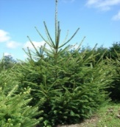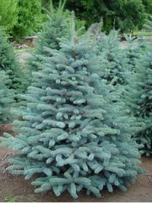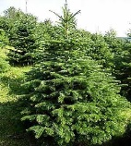

 | Taille  (cm) | Prix unitaire
Sapin  EPICEA | 125/150 | 12 €
 | 150/175 | 14 €
 | 175/200 | 16 €
 | 200/250 | 23 €
 | 250/300 | 34 €
 | 300/400 | 58 €
Sapin NORDMANN | 125/150 | 24 €
 | 150/175 | 28 €
 | 175/200 | 31 €
 | 200/250 | 41 €
 | 200/250 | 58 €
 | 300/400 | 73 €
Sapin PUNGENS | 125/150 | 15 €
 | 150/175 | 19 €
 | 175/200 | 22 €
 | 200 250 | 32 €
 | 250/300 | 45 €
 | 300/400 | 63 €
SAPIN EN POT EPICEA 100/125 |  | 33 €
SAPIN EN POT PUNGENS 100/125 |  | 41 €
SAPIN EN POT NORMANN 100/125 |  | 43 €
Support sapindemi-buche percée |  | 4€
BOTTES 12 BRANCHES EPICEA |  | 12 €
RESERVE COUPELLE D’EAU |  | 4 €

Commande à retourner dans les mairies respectives avant le 8/11/2019

Toute commande passée après cette date ne sera pas prise en compte,
merci de votre compréhension.

Pour valider la commande, il est
impératif de joindre votre règlement
par chèque à l’ordre de l’APE VAL DES MOMES

TOUTE PERSONNE DISPONIBLE QUI SOUHAITE NOUS AIDER LE JOUR DE LA DISTRIBUTION SERA LA BIENVENUE

L’association des parents d’élève vous remercie

